2017
Oficina Tècnica de Direcció de Projecte





[NOTIB: Manual d’USUARI]

Control de documentació

Descripció del document
Manual d’usuari de l’aplicació Notib.

Històric de versions

Versió | Responsable | Data | Descripció
1.0 | Limit Tecnologies | 05/09/2018 | Versió original

Índex
1 Introducció 4
2 Menú superior 4
3 Usuaris 4
3.1 Administrador 5
3.1.1 Gestionar Entitats 5
3.1.2 Donar i llevar permisos a usuaris sobre una entitat 7
3.1.3 Gestionar aplicacions 8
3.2 Representant 11
3.3 Aplicació 11
3.4 Gestió de notificacions 11
3.4.1 Filtre 12
3.4.2 Detalls de les notificacions 14

Introducció

Menú superior
El menú superior mostra a la part esquerra els logotips de l'aplicació i a la part dreta consta d'una part amb informació de l'usuari i una altra amb els botons del menú.
Si es disposa d’un usuari amb mes d’un rol dins la aplicació es podrà canviar entre els rols pitjant damunt del rol actual (En aquest cas Administrador) i es tria el rol que es vol usar.
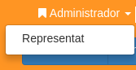
I es canviara el rol.

Usuaris

Notoib fa feina amb tres rols d’usuari;
- Administrador
- Representant
- Aplicació

Administrador

L’usuari Administrador, com el seu nom indica te la funció d’administrador del sistema.
L’Administrador pot:
- Gestionar Entitats.
- Donar i llevar permisos a usuaris sobre una entitat.
- Gestionar aplicacions
- Gestionar les notificacions de totes les entitats.

Gestionar Entitats
Per poder gestionar Entitats s’ha de pitjar al botó “Configuració” en el menú superior i es tria la opció “Entitats”.
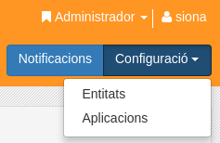
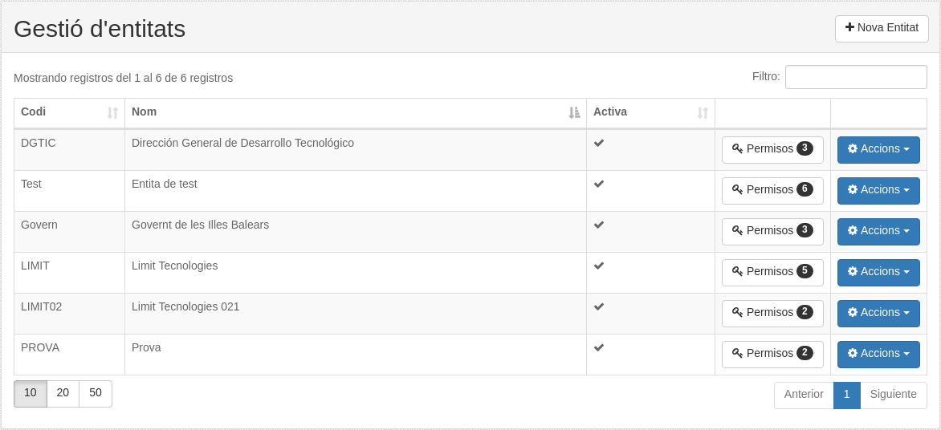
Una nova pagina ens presentara una llista d’entitats.

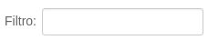
Es pot filtrar aquesta llista per paraula clau amb el camp “Filtro”

Es podrà crear una nova entitat pitjant damunt el boto “Nova Entitat”
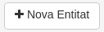
es desplegara una finestra on es podran introduir les dades de la nova entitat.
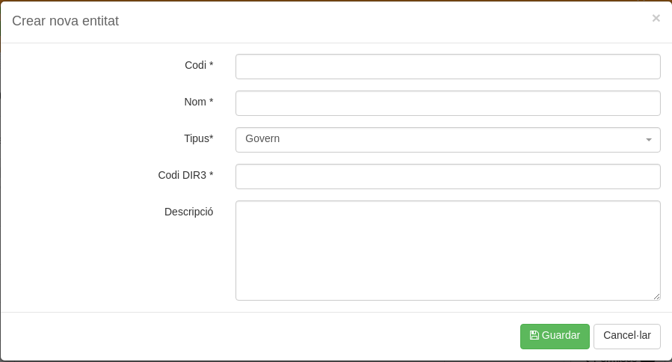
Els camps a emplenar per donar d’alta una nova entitat son els següents:
- Codi: Identificador alfanumèric únic per a la entitat que es vol crear.
- Nom: Nom descriptiu de l’entitat.
- Tipus: Tipus d’entitat que es vol crear.
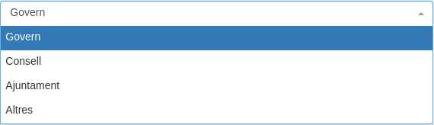
- Codi DIR3: Identificador DIR3 de l’entitat.
- Descripció: Descripció de l’entitat (Opcional)
Una vegada emplenades aquestes dades s’ha de fer clic damunt el botó “Guardar”.
Les entitats ja creades es podran modificar, desactivar o esborrar si es pitja damunt el boto “Accions”.
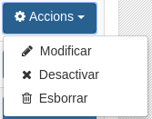

Donar i llevar permisos a usuaris sobre una entitat
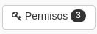
Per poder donar o llevar permisos a usuaris damunt una entitat s’ha de pitjar damunt el botó “Permisos”

i una nova pagina ens presentara un llistat amb els usuaris i els seus permisos que s’han assignat a aquesta entitat.
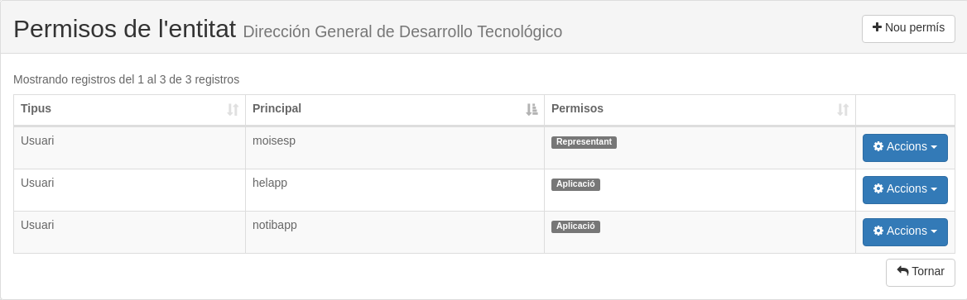
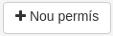
Per poder donar permisos a un usuari s’ha de pitjar damunt el botó “Nou permís”
es desplegarà una finestra amb el següent formulari que s’ha d’emplenar amb les dades del usuari al que es volen assignar permisos.
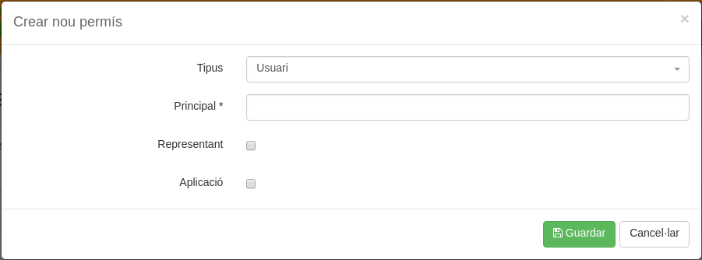
Els camps a emplenar son els següents:
- Tipus: Indica si es vol assignar els permisos a un usuari o a un rol.
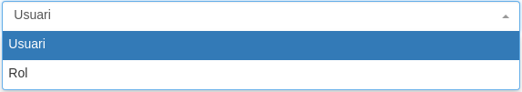
- Principal: Nom únic del usuari.
- Representant: Si es vol assignar l’usuari com a representant.
- Aplicació: Si es vol assignar l’usuari com a usuari d’aplicació.
(Es pot assignar a un usuari com “representant” i com “aplicació” al mateix temps)

Una vegada emplenades aquestes dades s’ha de fer clic damunt el botó “Guardar”.

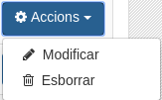
Els permisos els podrem modificar o esborrar si pitjam damunt el botó “Accions”.

Gestionar aplicacions
Per poder gestionar les aplicacions s’ha de pitjar al botó “Configuració” en el menú superior i es tria la opció “Aplicacions”.
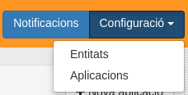
Una nova pagina ens presentara una llista de les aplicacions que tenim.
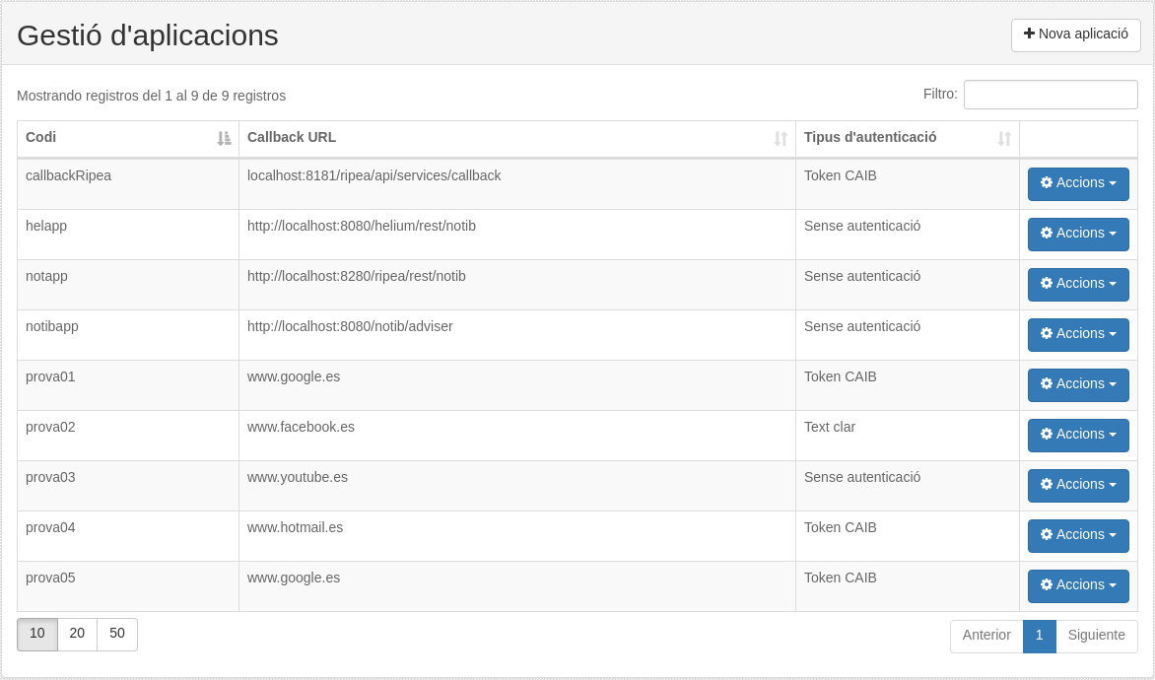
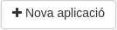
Per poder crear una nova aplicació s’ha de fer clic damunt el botó “Nova aplicació”
es desplegara una finestra on es podran introduir les dades de la nova aplicació.
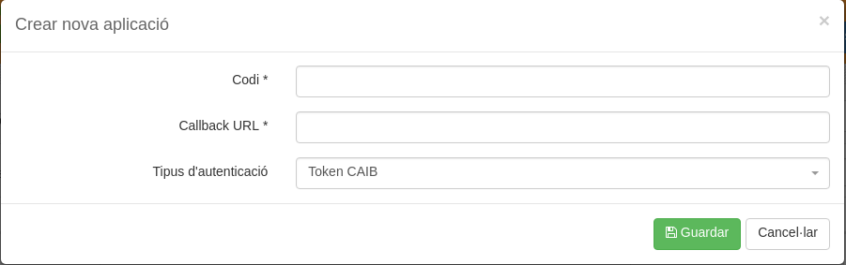

Els camps a emplenar per donar d’alta una nova entitat son els següents:
- Codi: Nom únic de l’aplicació.
- Callback URL: Direcció amb la que Notib es comunicara amb la aplicació.
- Tipus d’autenticació: (Per ara s’ha de triar la opció “Sense autenticació”)

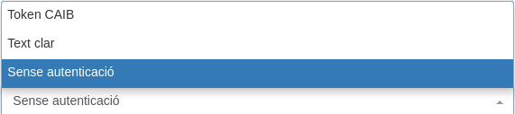
Una vegada emplenades aquestes dades s’ha de fer clic damunt el botó “Guardar”.

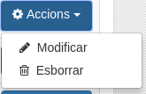
Es podrem modificar o esborrar les aplicacions si pitjam damunt el botó “Accions”.

Representant
L’usuari representant només podrà gestionar les notificacions de les entitats sobre les que te permisos de “representant”.

Aplicació
Els usuaris aplicació son usuaris que utilitzen les aplicacions externes per comunicar-se amb Notib. Aquests usuaris no poden realitzar cap acció.

Gestió de notificacions
La llista de notificacions es al inici de l’aplicació i també es pot accedir pitjant al botó “Notificacions” que podem trobar en tot moment en el menú superior.

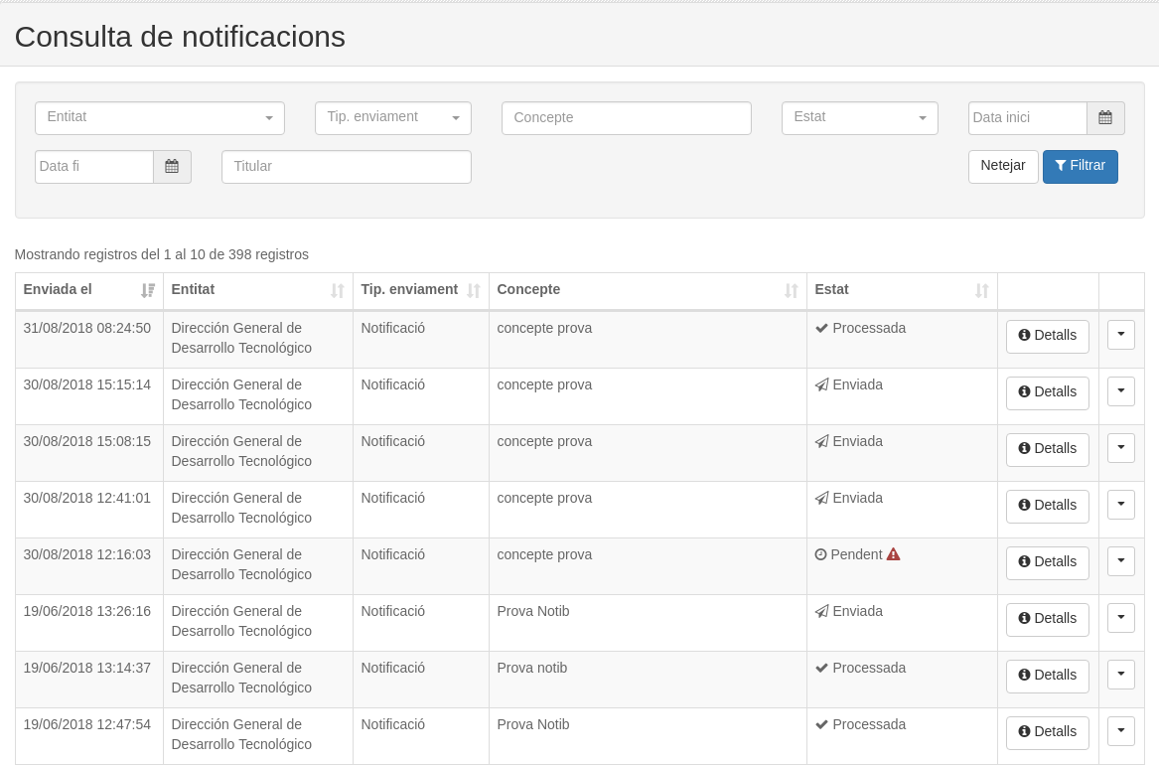
S’ens mostrara la següent pagina:

Tant el filtre com la llista varien depenent del usuari amb el que tinguem la sessió iniciada.
Si es tenim un usuari administrador podrà filtrar per entitat i tendra la columna “entitat” a la taula de les notificacions.
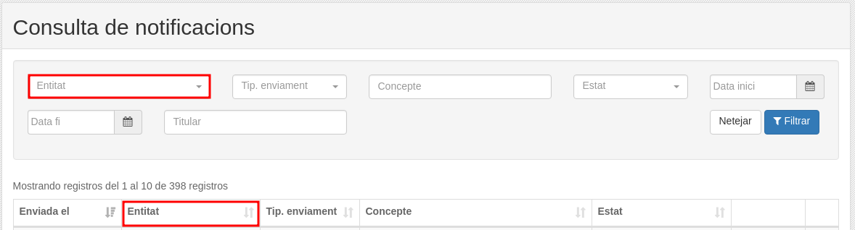Vista del Administrador
Si es un usuari representant no tendria aquestes opcions.
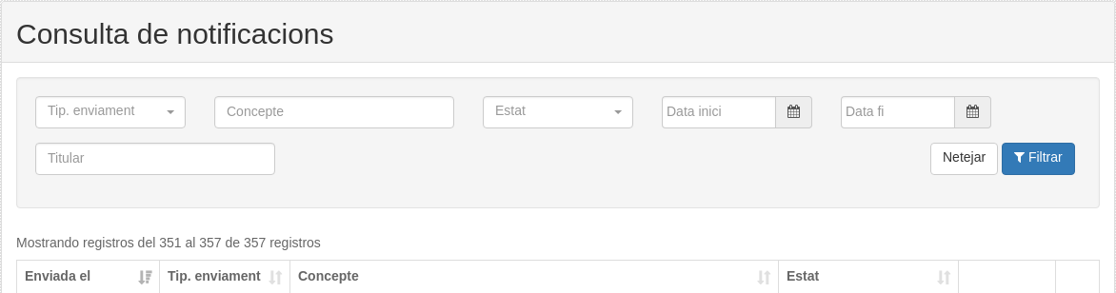Vista del Representant

Filtre
Amb els camps de la part superior de la vista podrem filtrar les notificacions i que només es mostrin les que coincideixen amb els criteris especificats.
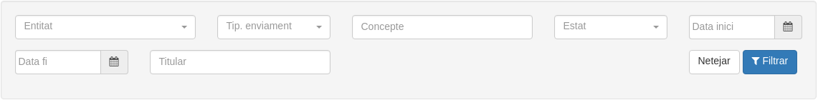
Els camps del filtre son els següents:
- Entitat: Només es mostren les notificacions que pertanyien a la entitat especificada (Només per usuari Administrador)
- Tip. Enviament: Només es mostren les notificacions que coincideixen amb el tipus d’enviament especificat.
- Concepte: Només es mostren les notificacions que coincideixen amb el concepte especificat.
- Estat: Només es mostren les notificacions que condescendeixen amb l’estat especificat.
- Data inici: Només es mostren les notificacions que coincideixen amb la data d’inici especificada.
- Data fi: Només es mostren les notificacions que coincideixen amb la data fi especificada.
- Titular: Només es mostren les notificacions que condescendeixen amb el titular especificat.

Detalls de les notificacions
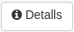
Per poder veure la informació de les notificacions s’ha de pitjar al botó “Detalls”
Es desplegara un finestra amb tres pipelles (Dades, Registre d’events, Accions)

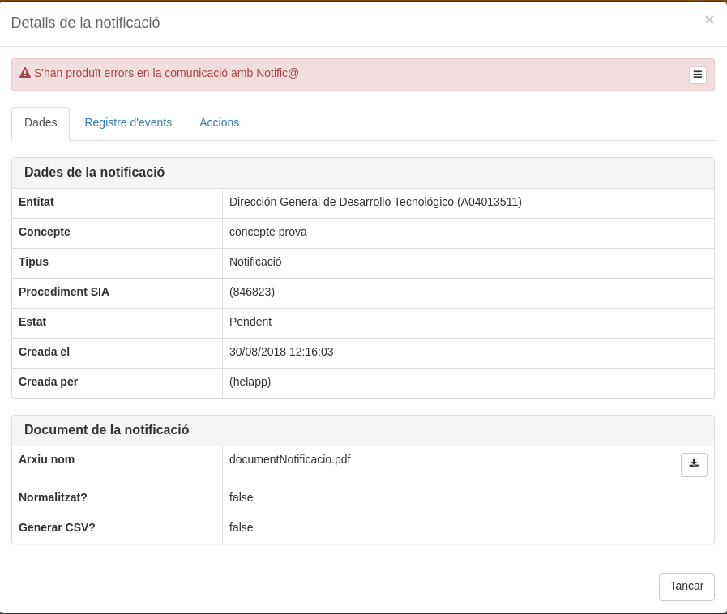
A la pipella “dades” mostra les dades generals de la notificació.

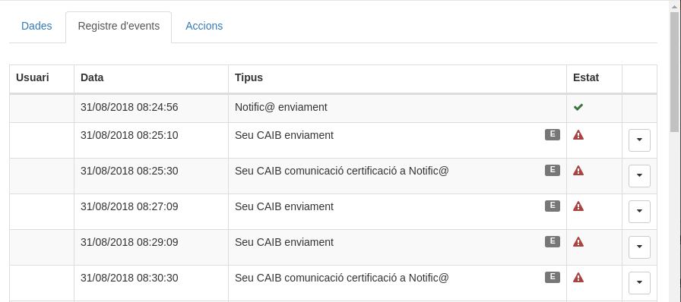
A la pipella “Registre d’events” es mostra l’historial (o log) de la notificació.

A la pipella “Accions” si ha hagut algun error ens permet reenviar la notificació.
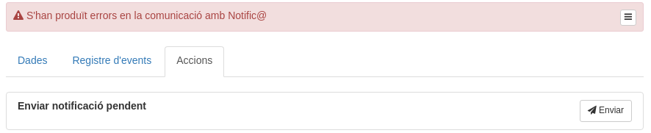
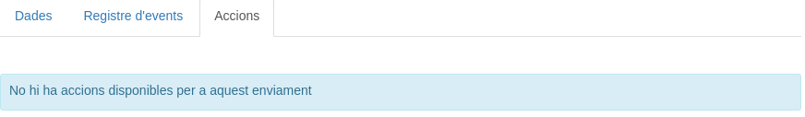
Per poder veure les dades del enviament de la notificació s’ha de pitjar damunt el botó
Es mostrara una llista de destinataris de la notificació.
Si es volen veure les dades i l’estat del enviament s’ha de fer clic al botó “detalls”
Es desplegara un finestra amb quatre pipelles:
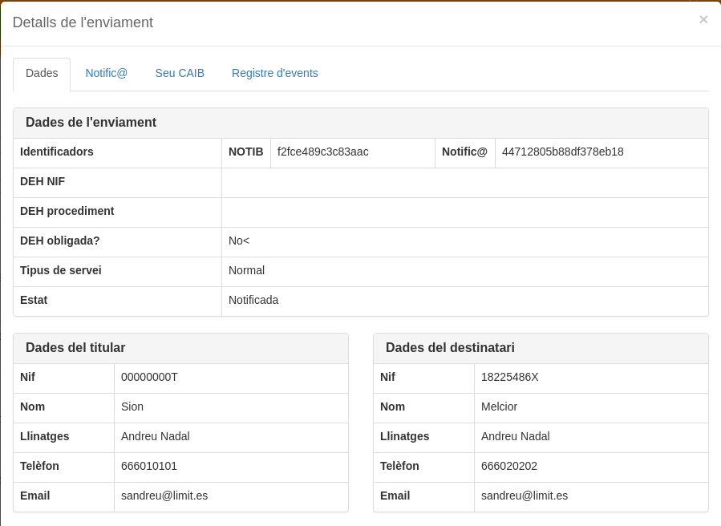
- Dades: Mostra les dades generals del enviament (Identificadors de Notib i notific@, estat del enviament, etc. ) i les dades del destinatari de la notificació.
- Notific@: Mostra les dades de del enviament a Notific@ (Estat, datat del estat, origen, etc.)
- Seu CAIB: Mostra les dades de del enviament a Sistra (Estat, Numero de registre, data d’enviament, etc.)
- Registre d’events: Mostra l’historial (o log) del enviament.

